НАШЕ МЕНЮ

Дата
22.09.2026

ПРИЕМ ПИЩИ | НАИМЕНОВАНИЕ БЛЮДА | ГРАММЫ | КАЛЛОРИИ
ЗАВТРАК   | Каша манная молочная с маслом  Кофейный напиток сладкий на молоке  Бутерброд с маслом | 150  180  20/5 | 144  88  83
ОБЕД  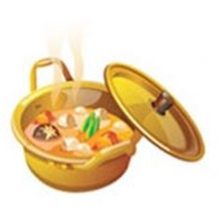 | Морковь порционная  Щи на курином бульоне, с мясом курицы и сметаной  Бефстроганов  Гречневый гарнир  Кисель ягодный с витамином С  Хлеб пшеничный/ржаной | 30  150  60  100  150  20/20 | 10,5  104  141  106  69  46/44
ПОЛДНИК | Булочка домашняя  Снежок | 60  150 | 159  87
УЖИН  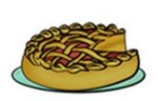 | Яйцо вареное  Картофельное пюре  Чай сладкий с молоком  Хлеб пшеничный | 60  150  150  30 | 62  165  82  69



